**附件1:**

**中南财经政法大学2023届离校系统操作指南**

亲爱的2023届全体毕业生：

时光飞逝，转眼间，2023届毕业生即将告别美丽的大学校园，踏上人生新的旅程。祝前程似锦，大展宏图！

一年一度的“中南财经政法大学离校系统”于2023年6月11日正式上线，请毕业班师生登录系统进行毕业离校操作。

一、登录

登录方法1：输入网址http://jyzx.zuel.edu.cn:8002/进入登陆系统界面，

登陆方法2：中南财经政法大学就业信息网导航栏选择“离校系统”进入,



登录方法3：使用企业号找到“工作台”“万能广场”“离校系统”

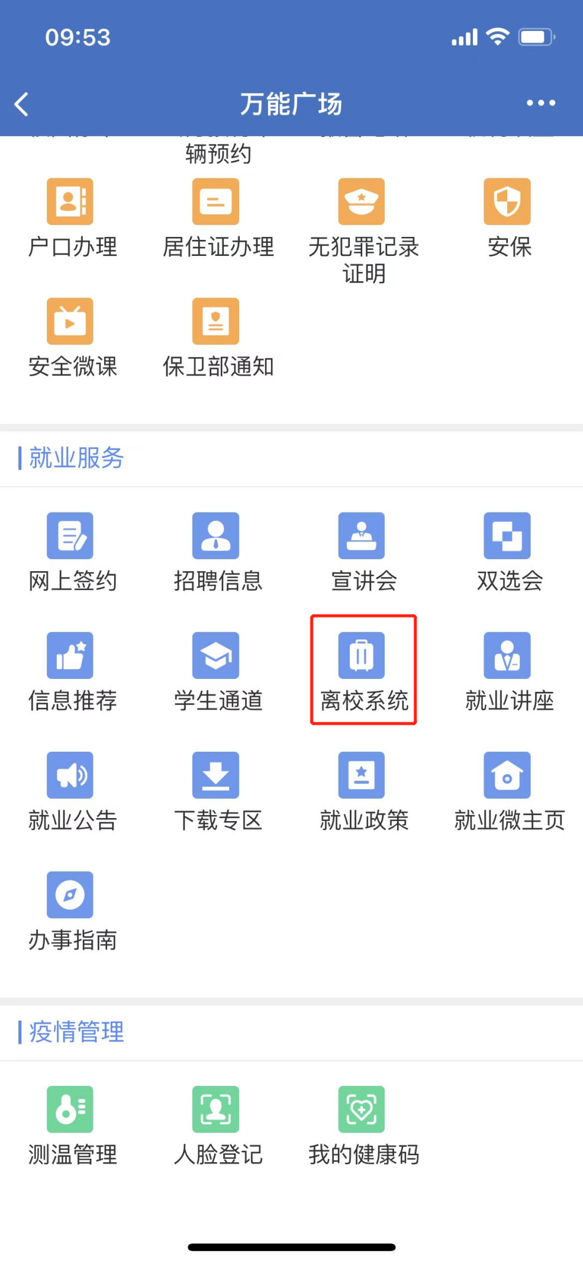

登陆人员选择身份登录，系统会自动跳转至统一身份认证系统，输入用户名和密码进入相应的系统界面。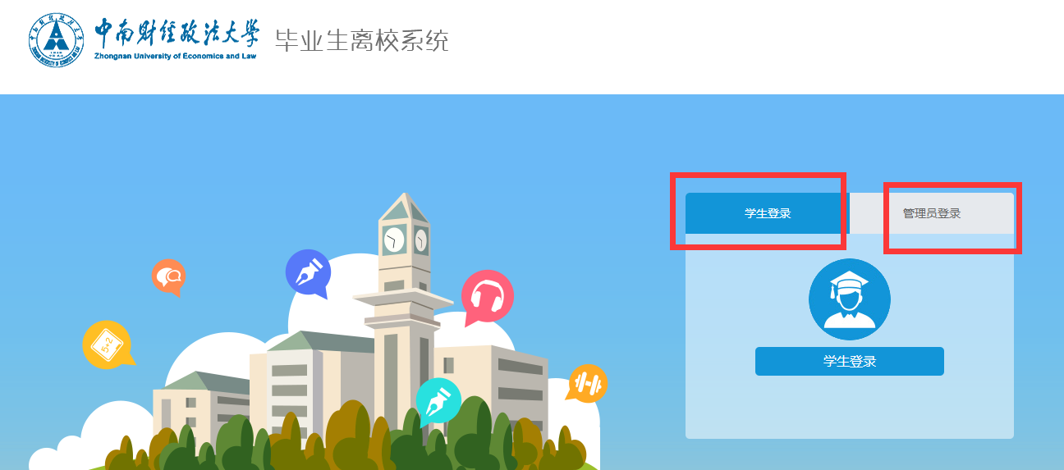

二、学生登录查询

学生进入离校系统后需要先完成调查问卷

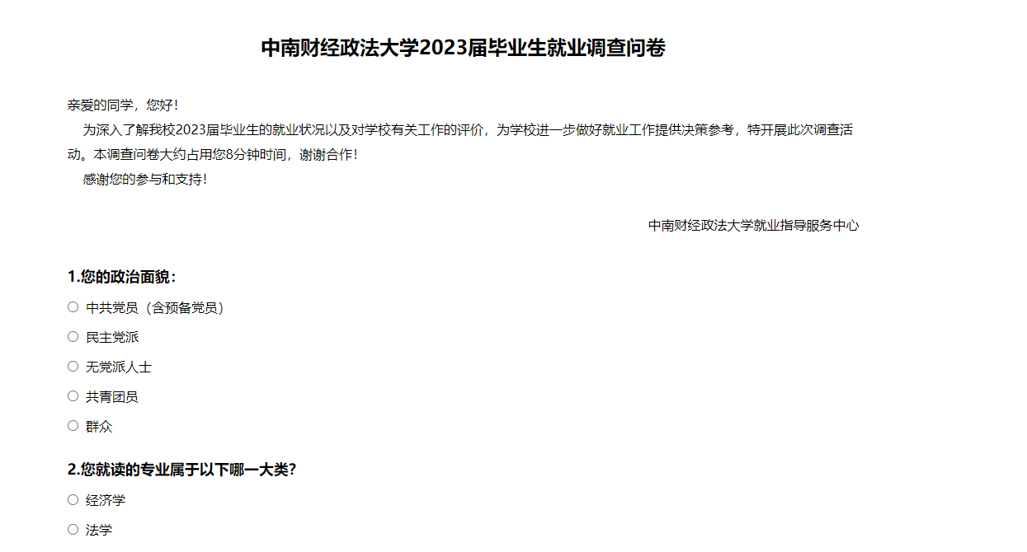

完成调查问卷后可以查询四个职能部门的手续办理情况，每个部门的具体信息可以点击图标进入查看详情，没有完成的选项请按照提示去相应部门进行办理。需保证四个职能部门全部完成后方可进入学院办理流程。

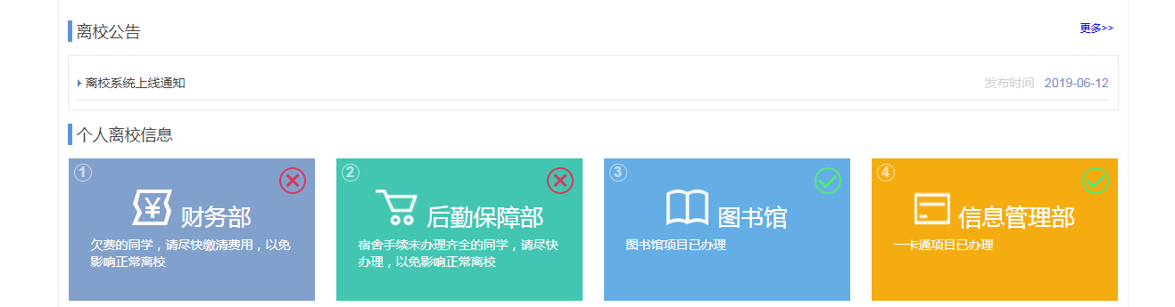

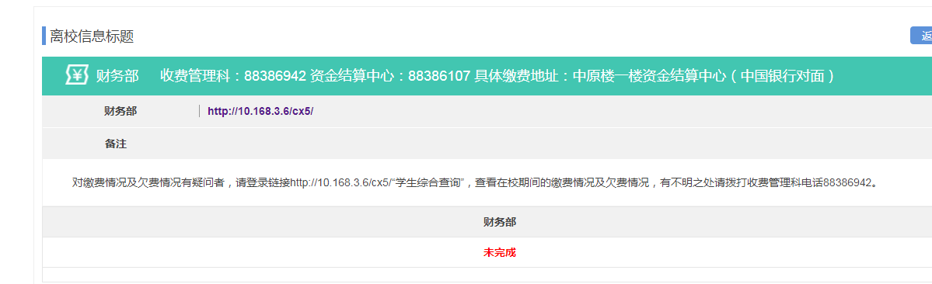

三、教师核查后进行学院办理程序

学院教师账号已经通过同步网签系统名单录入离校系统，请学院负责毕业班的教师进行登录。

学院教师通过学号查询核对学生的部门办理情况，保证4个职能部门的办理都完成后，进入学院办理流程，发放相应证件。

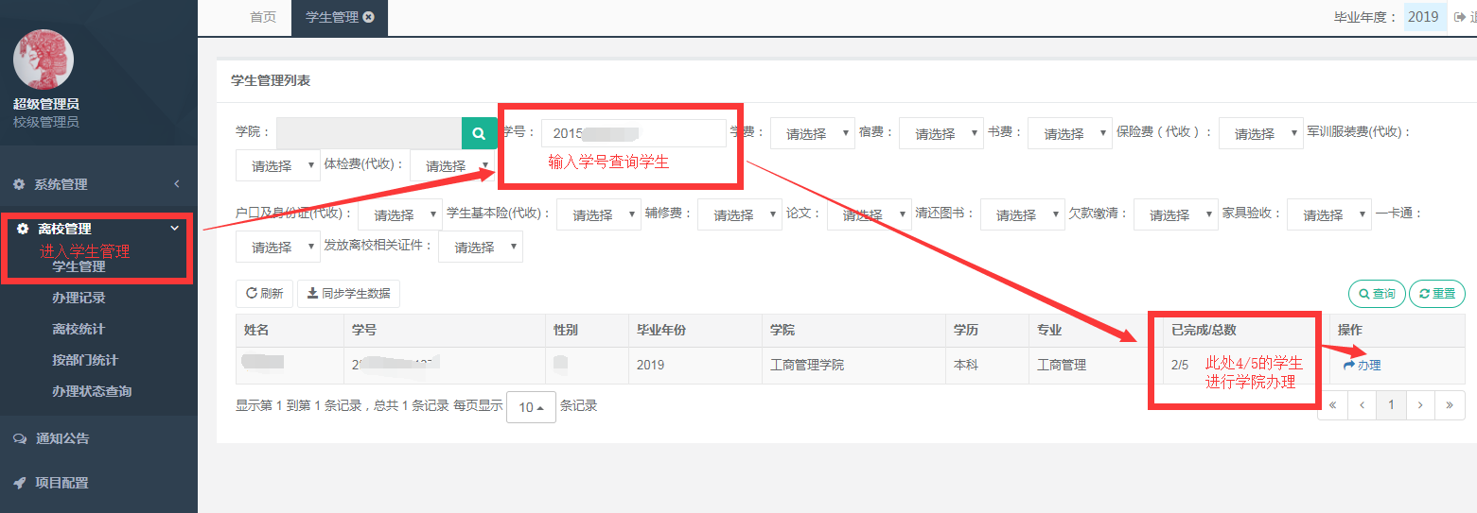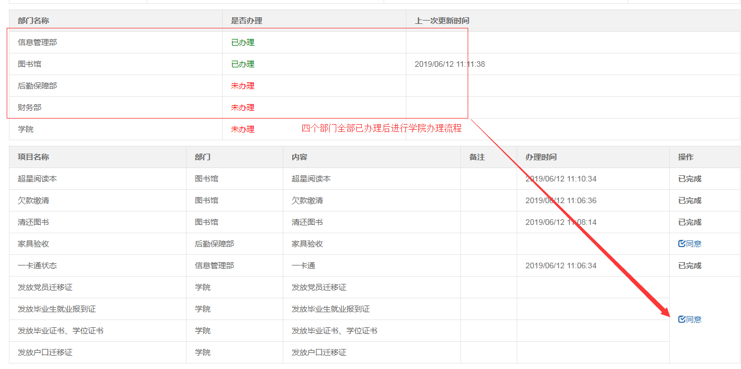

四、系统问题解决方案（相关部门咨询电话）

|  |  |  |  |  |
| --- | --- | --- | --- | --- |
| **部门** | **联系科室** | **联系人** | **联系电话** | **数据对接方式** |
| 学工部 | 学生事务管理办公室 | 刘微 | 88386981 | 网络上传 |
| 研工部 | 研究生管理办公室 | 杨威 | 88386550 | 网络上传 |
| 信息管理部 | 信息技术中心 | 郭翼飞、李想 | 88386190 | 网络上传 |
| 后勤保障部 | 学生公寓服务中心 | 刘红玲 | 88386835 | 网络上传 |
| 财务部 | 内控与信息化办公室 | 张伟东 | 88386901 | 网络上传 |
| 图书馆 | 毕业论文提交系统 | 李美生 | 88387107 | 网络上传 |
| 图书借还、欠款 | 罗静 | 88387112 | 网络上传 |
| 超星阅读本 | 贺芳 | 88387110 | 网络上传 |
| 保卫部 | 集体户口管理室 | 廖运雄、李建平 | 88386535 | 网络上传 |
| 就业指导服务中心 | 离校系统BUG等 | 刘一鸣、王艳 | 15623040772 | 网络上传 |

中南财经政法大学就业指导服务中心

2023年6月5日